Praca zdalna w dniu 10.02.2022r.
Dorota Kulik, Kamila Mamos

- Słuchanie opowiadanie A. Frączek „Koncert”

W środę z samego rana do przedszkola przyjechali muzycy. I przywieźli ze sobą przeróżne instrumenty – jedne wielkie, inne malutkie, a wszystkie błyszczące i rozśpiewane. Dzieci przyglądały się im z ogromnym zainteresowaniem. Pan dyrygent, do którego wszyscy zwracali się „maestro”, opowiadał po kolei o każdym z instrumentów, a muzycy wydobywali z nich czarodziejskie dźwięki. Mnóstwo przy tym było niespodzianek! Najpierw się okazało, że ta trąba, pozwijana jak ślimak w muszelce, to wcale nie trąba, ale waltornia, a ta druga, długa jak wąż, to… to puzon! – Niemożliwe – nie chciał wierzyć Staś. – Jak to puzon? Przecież puzon powinien być długi i pyzaty, a ten jest długi i chudy! Po trąbach nie–trąbach przyszła kolei na klarnet, skrzypce (które wcale nie skrzypią). A wreszcie na basetlę, która w ogóle nie jest podobna do basseta. I bałałajkę, która niestety nie ma nic wspólnego z bajką… Ale nie szkodzi – to spotkanie i tak było ciekawsze od najciekawszej bajki. A po południu dzieci postanowiły dać własny koncert.

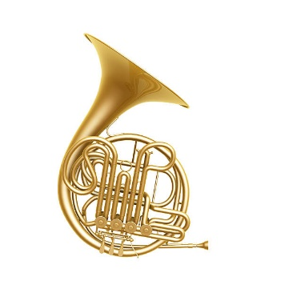 | 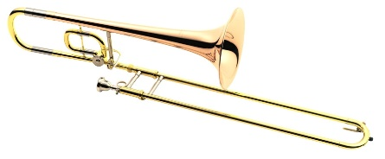 | 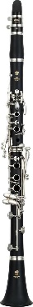
WALTORNIA | PUZON | KLARNET
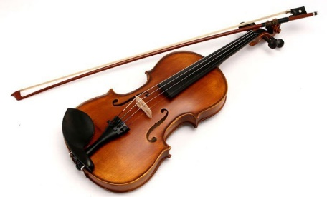 | 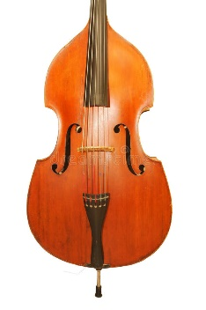 | 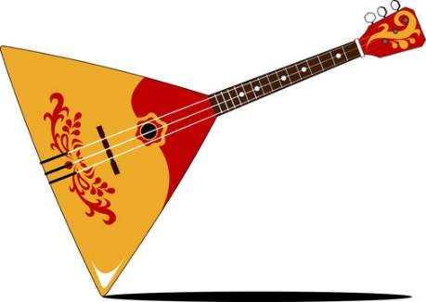
SKRZYPCE | BASETLA | BAŁAŁAJKA

Rozmowa na temat opowiadania:
- Jak nazywała się osoba, która dowodziła całym koncertem?
- Jakie instrumenty były wymienione w opowiadaniu?
- Do czego chłopiec porównywał waltornię?
- Jaki instrument przypominał mu węża?
- Czy Tobie także jakieś instrumenty coś przypominają?

- Uzupełnij tabelę, nazwij instrument, wyróżnij głoskę w nagłosie (na początku) i wygłosie (na końcu), np. kołatka: nagłos- k, wygłos- a

 | nagłos | wygłos
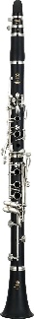
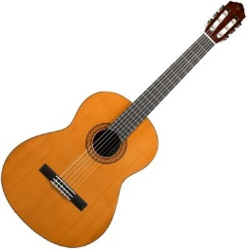
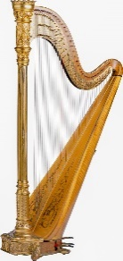
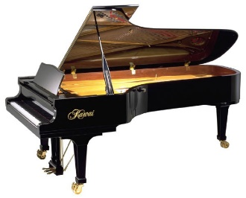
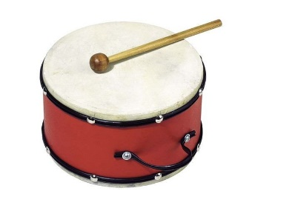

- Zabawa ruchowa przy muzyce
https://www.youtube.com/watch?v=QHUqkTKbcHk

- Karta pracy .
Wytnij obrazki i napisy, przyklej do kartonu instrumenty i dopasuj do nich podpisy.

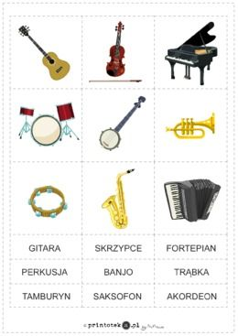

5. Klaskanie z rytmem https://www.youtube.com/watch?v=Nim__CZzUdk

6. Zabawa dydaktyczna „Segregowanie”
https://learningapps.org/12013653

7.Memory „Instrumenty”
https://learningapps.org/9995186

8. Praca plastyczno- techniczna „Kastaniety z guzików lub kapsli”
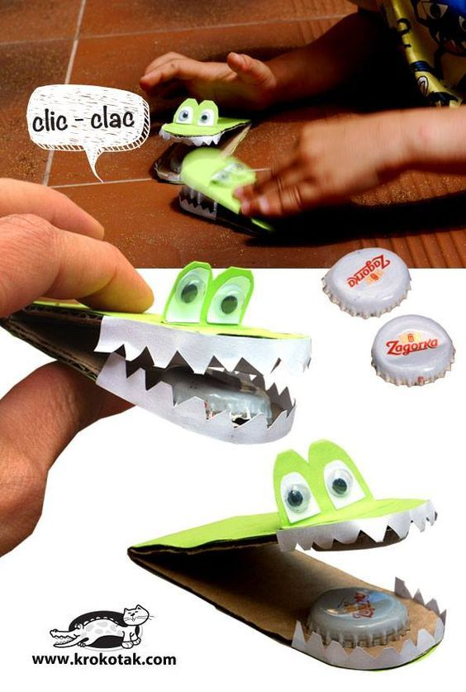 | 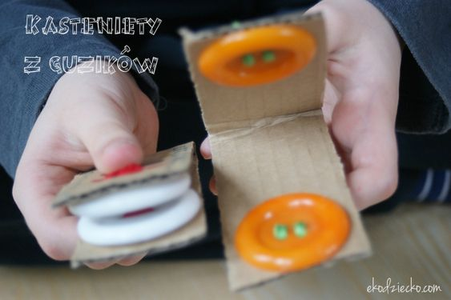

Praca w fioletowej książce „ Nowe przygody Olka i Ady” cz.3, str. 16,17

